**Логопедичен план 22**

**Име : Мирела**

**Възраст : 8 г**

**Диагноза : сигматизъм**

**Цел : 1. Автоматизация на произношението и самостоятелно назоваване на звук „С“ в:**

**-в срички със ступани съгласни**

**-в думи със ступани съгласни**

**-в изречения**

**-в текст**

**Задачи :**

1. **Развитие на умения за правилно говорно дишане.**
2. **Развитие на артикулационен праксис.**
3. **Да се подобри произношението на думи и изрази с натрупване – повторна реч**
4. **Назоваване на думи със звук „С“ и струпани съгласни**
5. **Самостоятелна реч – думи антоними**
6. **Подобряване на уменията за писане на думи и изречения**
7. **Да се подобрят уменията за произношение на звук „С“ в изречения и в прочетен текст.**
8. **Организационен момент**

* Поздравяваме детето . Обясняваме ясно и кратко върху какво ще работим днес .
* Припомняме произнасянето на звук „С“
* Дихателни упражнения : Бавно издишване през устата ; Издишване със звук с, ръката се движи нагоре
* Артикулационни упражнения : Задържане на поза усмивка ; Задържане в поза „Оградка“ , Усмивка -> Оградка Почистване на зъби -горе; долу; от ляво надясно; Тик-так ;

1. **Същинска част**

* **Автоматизация на звук „С“ в срички и звукосъчетания :**
* **Повторна реч** – *Инструкция : Повтори след мен .*

**-**Срички : се ; си ; су ; со ;съ ; са ; ес ; ис ; ус ; ос ; ъс; ас ;сес ; сис ;сас; със ;сус ; сос; ске ;ски ; ска ; скъ ; ско ; ску ;

* **-Повторна реч в думи :**– *Инструкция : Повтори след мен .*

Седло ; сукман ;искра ; услуга ;списание ;лъскав ;саксия ; костилка ; власт ; изкуствен

* **Повторна реч в изречения:** *Инструкция : Повтори след мен изреченията !*

Веса косата си среса .

Спас свири на контрабас.

Спаска си намаза косата с маска.

Събка гони сива гъска, а тя силно съска.

* **Автоматизация на звук „С „ в думи със струпани съгласни**
* **Назоваване -** *Инструкция: Разгледай внимателно картинките и ги назови. Ще успееш ли да стигнеш до финала ?* (Материали :Картинен ) 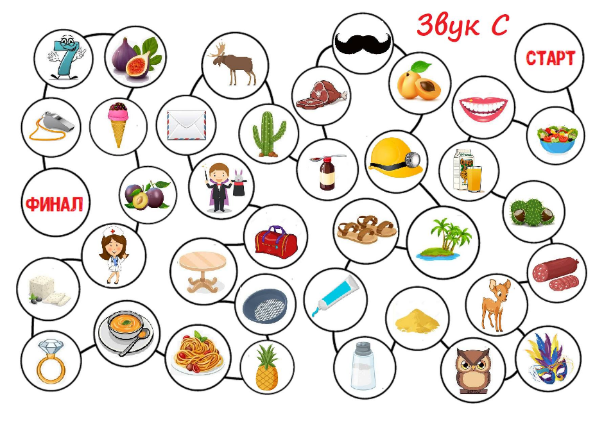
* **Самостоятелна реч -** *Инструкция : Ще ти казвам думички , ти трябва да измислиш противоположна Пример : Млад – Стар!*
* Висок – ….(Нисък) ;Тъжен … (Весел) ; Смел ….. (страхлив) ; Обува …. (Събува) ; Мътен ….. (Бистър)
* **Автоматизация на звук „С“ в изречения със струпване**

**Диктовка :**

*1.Инструкция ще ти продиктувам думи , състави изречения от тях и ги прочети.*

Думи за изречение 1 : Рисува ; красива; Сара ;сърна

Изречение 2 : има ; коса ; Росен; руса; къса

Изречение 3 ; последно ; Стоян ; стъпи ; стъпало ; на

*2.Инструкция :Ще ти продиктувам няколко изречения , запиши ги ,а после ще ги прочетем.*

Смаяна съм от песента на славея .

Спортистите седят на старта.

* Автоматизация на „С“ в текст .
* **Четене на скоропоговорка –** *Инструкция : Прочети следните изречения !*

Сом самотен , сом сърдит, сол стоварва в Самовит.

Христо, Христо Христаки, девет педи мустаки.

* **Четене на текст** – *Инструкция : Прочети текста , а след това го преразкажи с няколко изречения!*

На стадиона

В София най-големия стадион е „Васил Левски“. Там спортуват и се състезават спортисти от всякакви спортове – баскетболисти, футболисти , волейболисти, тенисисти, боксьори и гимнастици. Да си спортист не е лесно. Иска се упоритост. Искат се много усилия и постоянство. Накрая остава радостта от постигнатото.

1. **Заключителна част : Браво Мирела , справи се отлично . Запомни как се произнася звука „С“ и се упражнявай.**
2. **Домашна работа : За домашно ти давам лист с изречения , в тях част от думите са изобразени с картинки , запиши липсващите думи**



